MySQL DB 연동 가이드

1. MySQL Command 실행

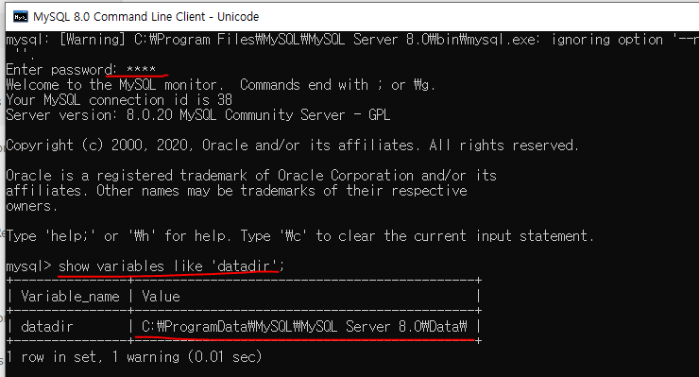

mysql> show variables like ‘datadir’; 입력

1. value 값에 나와있는 경로로 이동

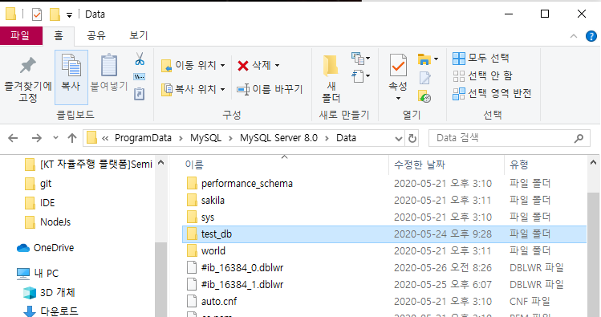

1. git에 올라온 test_db폴더 내려받기 후 위에 경로에 붙여넣기



1. MySQL command 창에서 db 사용자 추가/ 권한 부여

mysql > create user 'testuser'@'localhost' identified by '1234' 입력

mysql> grant all privileges on test_db.* to testuser@’localhost’; 입력